WS3
Part1
Q1. Memory-mapped I/O 可以使用任意的處理器指令來存取 I/O 裝置 X
Memory-mapped是uncacheable的， 若一開始CPU先去讀取I/O的控制暫存器的狀態為0，然後把它存進cache裡，若I/O將暫存器更新為1，CPU下一次要去查看I/O的狀態時，會先去看cache裡的資料為0，這樣他會以為I/O狀態一直為0，導致錯誤。
Q2. DMA 傳輸時，資料必須先傳送至 CPU 暫存器再寫入記憶體 X
不需要，DMA可以直接將資料寫入記憶體，只有當要傳送資料時，CPU會去初始化DMA控制器(初始地址、目標地址、傳輸長度、傳輸模式)，然後DMA對CPU發出Bus request，接管Bus以後就可以做讀寫了，這是CPU可以去做自己的事，當DMA完成傳輸後就將Bus控制權還給CPU。
Q3. 使用 Port-mapped I/O 的系統，其記憶體空間會與 I/O 裝置共享。X
不會，Port-mapped I/O會自己用一個空間，跟記憶體空間是分開的，在硬體設計時就設計好了，所以當處理器要去access Port-mapped I/O的空間時，要用特別的指令，不然會與記憶體空間搞混。好處是記憶體空間不會被I/O占用，壞處是CPU需要特別去設計才能夠去存取I/O空間的東西。
Q4. Block-mode 裝置一次只能傳輸一個 byte 的資料X
Character-mode才是一次只能傳輸一個byte的，適用於滑鼠、鍵盤等，Block-mode是一次傳輸一個block的，block的大小要在一開始決定，可能是128 bytes、256 bytes等，若當要傳輸的資料不夠大時，會使用padding或dalay write的方式，想辦法將不夠Block補滿。
Q5. 在 I/O Subsystem 中，應用程式通常會直接呼叫硬體的裝置控制暫存器 進行操作 X
應用程式會透過unique API來對硬體裝置進行控制，雖然每個硬體的driver的function不同，但可以透過driver table來對各個driver的function做對應，只要裡用uniform API就可以去呼叫不同driver的function，使用這些API後，driver會去讀寫硬體的裝置控制暫存器。

Q6. 假設某裝置採用 Memory-mapped I/O，控制暫存器起始地址為 0x8000，含 4 個控制暫存器（各 1 byte）依序為：STATUS、 COMMAND、DATA_IN、DATA_OUT。請畫出該裝置在系統記憶體中的配置圖。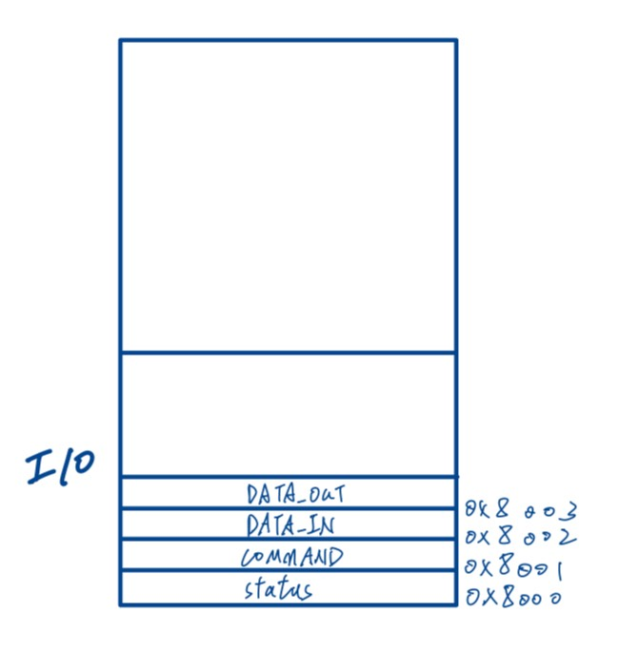
Q7. 若要從該裝置讀取資料並存至變數 val，請寫出 C 語言的讀取程式碼。若 該裝置改用 Port-mapped I/O，程式碼會有何不同？請簡要說明
#define DATA_IN 0x8002
uint8_t val;
volatile uint8_t *data = (volatile uint8_t *)DATA_IN;
val = *data;
return 0;
若是用port-mapped I/O不能直接用指標去存取該地址的data，要用特殊的function，才能map到正確的I/O地址

Q8.請完成 USB 驅動程式 usbDriver 的初始化，讓其對應到上述 UNIFORM_IO_DRV。
#include<stdio.h>
#include<stdint.h>
Typedef struct
{
int(*Create)();
int(*Open)()
int(*Read)();
int(*Write)();
int(*Close)();
int(*Ioctl)();
int(*Destory)();
}UNIFORM_IO_DRV;

UNIFORM_IO_DRV usbDriver = {
.Create = usb_Create,
.Open = usb_Open,
.Read = usb_Read,
.Write = usb_Write,
.Close = usb_Close,
.Ioctl = usb_Ioctl,
.Destory = usb_Destroy
};

int usb_Create() {
printf(“create”);
return 0;
}
int usb_Open() {
printf(“open”);
return 0;
}
int usb_Read() {
printf(“read” );
return 0;
}
int usb_Write() {
printf(“write” );
return 0;
}
int usb_Close() {
printf(“close” );
return 0;
}
int usb_Ioctl() {
printf(“ioctl” );
return 0;
}
int usb_Destroy() {
printf(“destory” );
return 0;
}

Part2
  - Q9.假設你設計一個新的 I/O 裝置（例如：紅外線感測器），請回答下列問題： 你會選擇 Memory-mapped 或 Port-mapped I/O?
  - Memory-mapped I/O，因為如果今天我只有一個I/O device的話，就直接讓他跟memory一起共用一個空間就好，這樣CPU就不會因為Port-mapped I/O需要特別的指令，讓運行速度變快。
  - 此裝置為 Character-mode 還是 Block-mode？
  - 若是紅外線感測器，我會將其設置為Character-mode，我只需判斷要量測的物體的距離就好，或是是否達到該感測器所設置的距離範圍，因此使用Character-mode就可以很快速地去接收到資料且不會有延遲
  - 若要整合至系統的 I/O Subsystem 中，你需要完成哪些步驟來支援標準 API？

Q10.請trace 你的Linux TTY driver 的 source code，並說明他的 I/O 設計特點（請提供相關source code 為佐證），以及如何透過 I/O Subsystem 存取此 driver。

